**Modelo Dinámico del comportamiento del manipulador mediante la formulación de Newton-Euler**

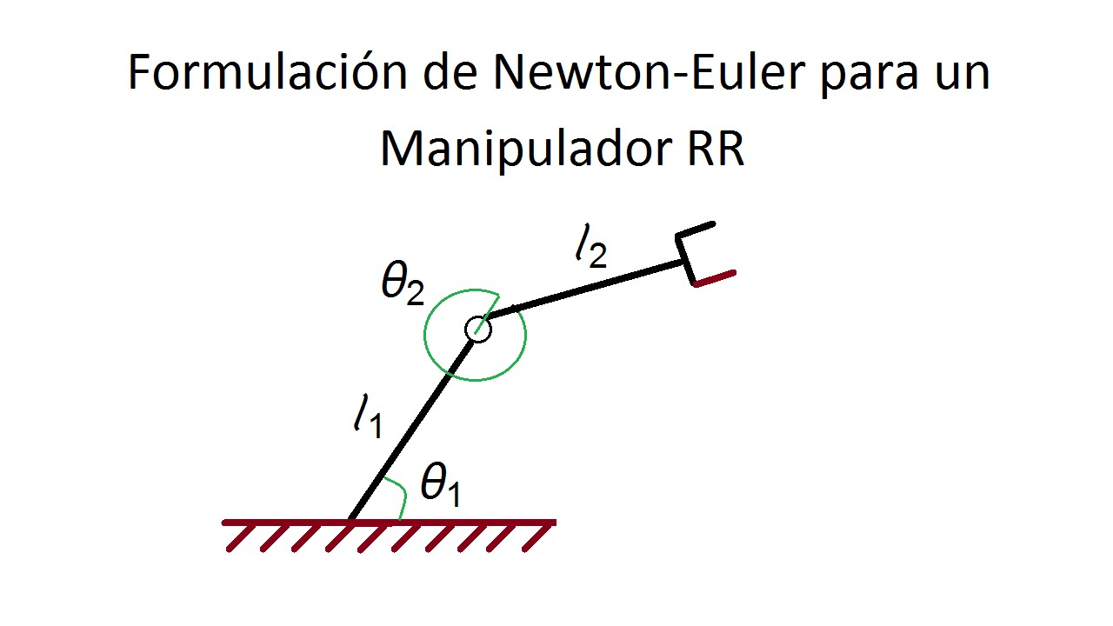

Juan Manuel Navarrete Diaz

Dinámica de Robots

Maestro: Carlos Enrique Moran Garabito

**Introducción**

La dinámica del robot relaciona el movimiento del robot y las fuerzas implicadas en el mismo. El modelo dinámico establece relaciones matemáticas entre las coordenadas articulares (o las coordenadas del extremo del robot), sus derivadas (velocidad y aceleración), las fuerzas y pares aplicados en las articulaciones (o en el extremo) y los parámetros del robot (masas de los eslabones, inercias, etc.).

Los modelos dinámicos que se estudian en esta práctica están basados en el algoritmo recursivo de Newton-Euler (N-E). Aunque las formulaciones recursivas destruyen la estructura del modelo dinámico analítico y dan lugar a la falta de ecuaciones cerradas necesarias para el análisis del control, la dificultad de un análisis clásico es enorme debido a que se obtienen expresiones fuertemente no-lineales que constan de cargas inerciales, fuerzas de acoplo entre las articulaciones y efectos de las cargas de gravedad, con la dificultad añadida de que los pares/fuerzas dinámicos dependen de los parámetros físicos del manipulador, de la configuración instantánea de las articulaciones, de la velocidad, de la aceleración y de la carga que soporta el robot. Aunque las ecuaciones del movimiento son equivalentes ya sean analíticas o recursivas, los diferentes planteamientos dependen de los objetivos que se quieran conseguir con ellos. En algunos casos es necesario solucionar el problema dinámico de un robot para lograr tiempos de cálculo rápidos en la evaluación de los pares y fuerzas articulares para controlar el manipulador, y en otros casos son necesarios planteamientos para facilitar el análisis y la síntesis del control.

**Dinámica inversa. La formulación de Newton-Euler**

El método de Newton-Euler permite obtener un conjunto de ecuaciones recursivas hacia delante de velocidad y aceleración lineal y angular las cuales están referidas a cada sistema de referencia articular. Las velocidades y aceleraciones de cada elemento se propagan hacia adelante desde el sistema de referencia de la base hasta el efector final. Las ecuaciones recursivas hacia atrás calculan los pares y fuerzas necesarios para cada articulación desde la mano (incluyendo en ella efectos de fuerzas externas), hasta el sistema de referencia de la base.

**La formulación de N-E se basa en los sistemas de coordenadas en movimiento**

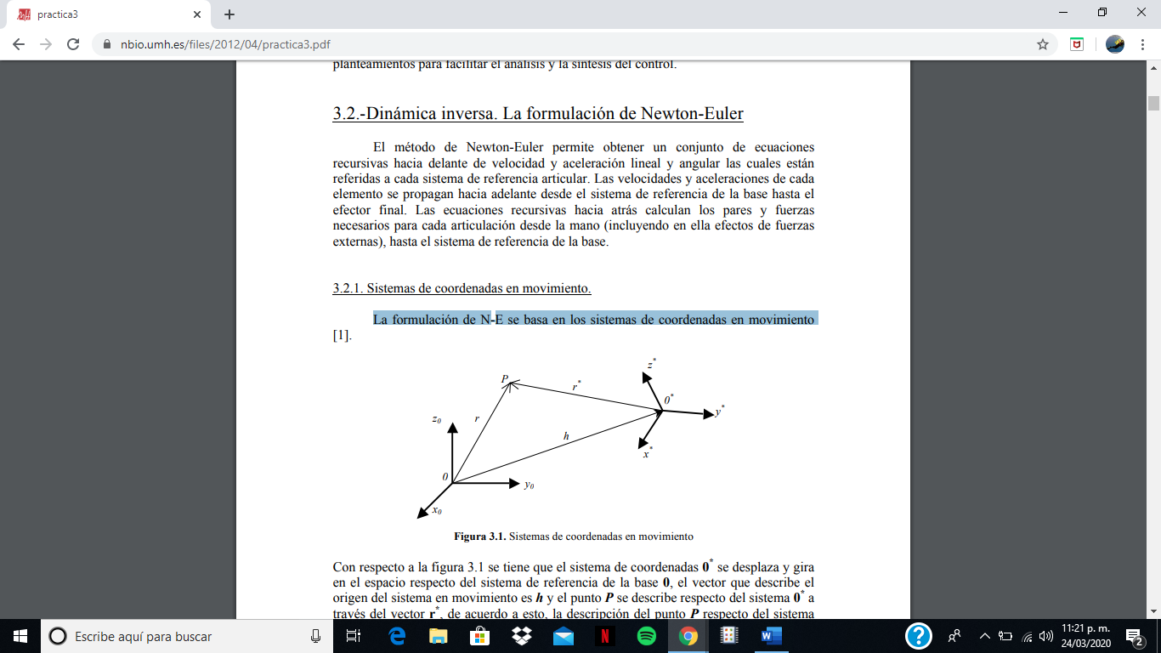

Con respecto a la figura 3.1 se tiene que el sistema de coordenadas 0* se desplaza y gira en el espacio respecto del sistema de referencia de la base 0, el vector que describe el origen del sistema en movimiento es h y el punto P se describe respecto del sistema 0* a través del vector r * , de acuerdo a esto, la descripción del punto P respecto del sistema de la base es:

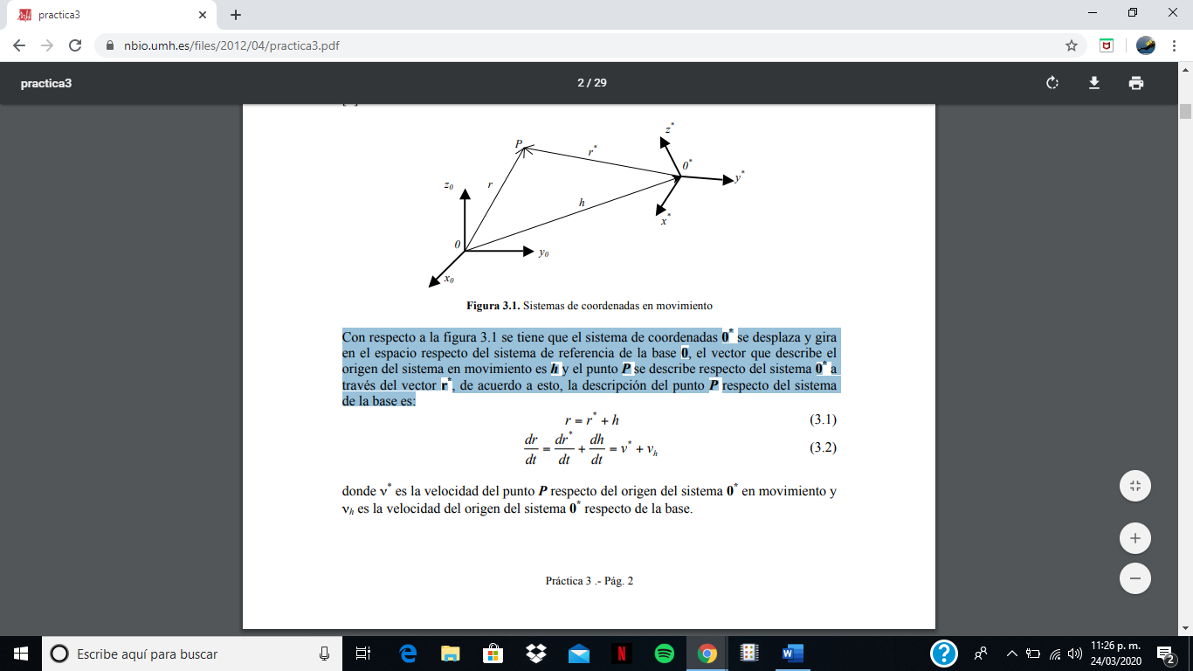

Donde ν* es la velocidad del punto P respecto del origen del sistema 0* en movimiento y νh es la velocidad del origen del sistema 0* respecto de la base.

De manera similar la aceleración general del sistema de puede describir como:

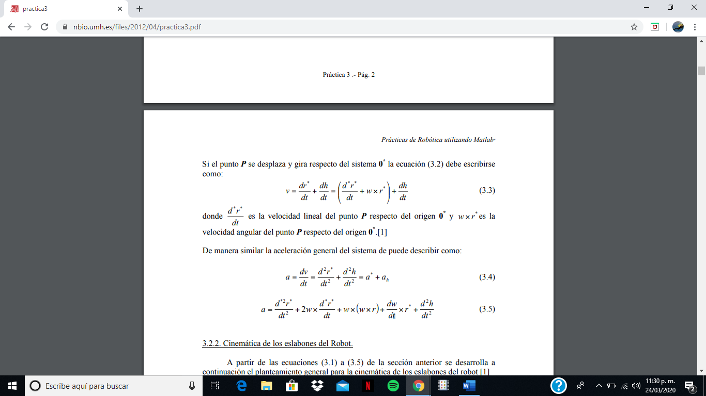

La sección anterior se desarrolla a continuación el planteamiento general para la cinemática de los eslabones del robot:

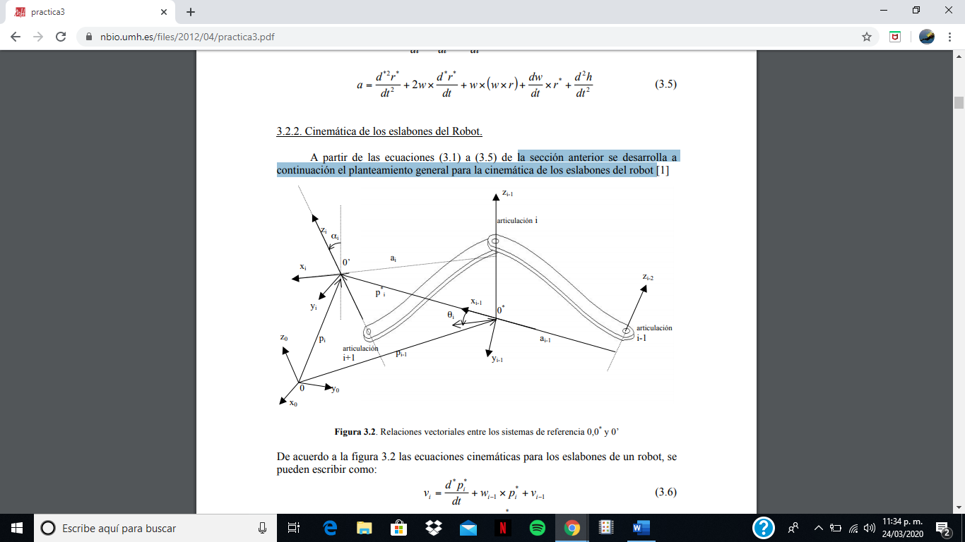

Las ecuaciones cinemáticas para los eslabones de un robot, se pueden escribir como:

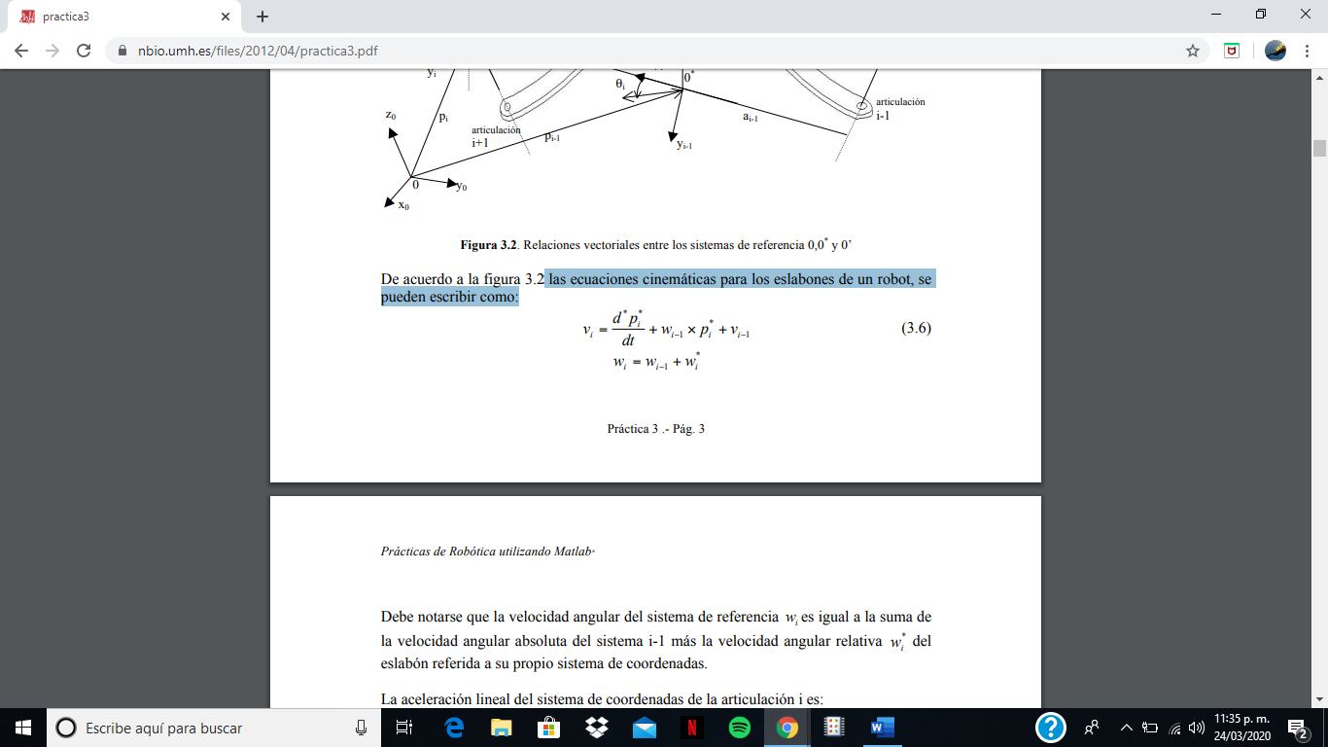

Debe notarse que la velocidad angular del sistema de referencia wi es igual a la suma de la velocidad angular absoluta del sistema i-1 más la velocidad angular relativa * wi del eslabón referida a su propio sistema de coordenadas.

Considerando el control del robot como un problema de seguimiento de trayectoria, el control del movimiento se puede clasificar en dos grandes categorías.

**1.- Controles de movimiento de la articulación:**

-Servomecanismo de la articulación.

- Técnica del par calculado.

-Control en tiempo mínimo.

- Control de estructura variable.

- Control desacoplado no lineal.

**2.- Controles con movimiento resuelto (control en el espacio cartesiano):**

- Control en velocidad con movimiento resuelto.

- Control en aceleración con movimiento resuelto.

- Control de la fuerza con movimiento resuelto.

El análisis cinemático es uno de los primeros pasos necesarios para el diseño de un robot industrial. El análisis cinemático permite obtener información de donde se encuentra ubicado cada elemento del sistema mecánico del robot, esta información es necesaria para los posteriores análisis dinámicos, de las trayectorias y de control. Es por eso que muchas veces se cae en el error de diseñar la parte mecánica y se pasa por alto la obtención del modelo dinámico.